8. 기타
8-1. 국가중점데이터 활용
행정안전부 공공데이터포털이 지정한 국가중점데이터 4종을 청정 시간의 핵심 기능에 직접 활용한다.
▣ 국가중점데이터 활용 현황
# | 데이터명 | 제공기관 | 청정 시간 활용 방식
① | 한국전력 AMI 전력 사용량 데이터 | 한국전력공사 | 가정 전력 사용 패턴 분석, NILM 가전 분리, DR 감축량 측정
② | 전력거래소 발전 정보 (EPSIS) | 한국전력거래소 | 시간별 발전 믹스 수집, 탄소강도(gCO₂/kWh) 실시간 산출
③ | 에너지효율등급 제품 정보 | 한국에너지공단 | 가전 효율 분석, 절감 효과 추산, 교체 권고 알림
④ | 탄소중립포인트 에너지 데이터 | 환경부 | 절감 실적 자동 집계, 포인트 자동 적립, 보상 통합 정산
4종 데이터가 융합될 때 비로소 ‘지금 세탁기를 돌리면 탄소가 얼마인지’를 계산할 수 있다. 개별 데이터 하나로는 산출이 불가능하며, AMI(얼마나 쓰는가) + EPSIS(어디서 오는가) + 배출계수(탄소가 얼마인가) + 효율등급(어떤 가전인가) 4종의 융합이 핵심이다.
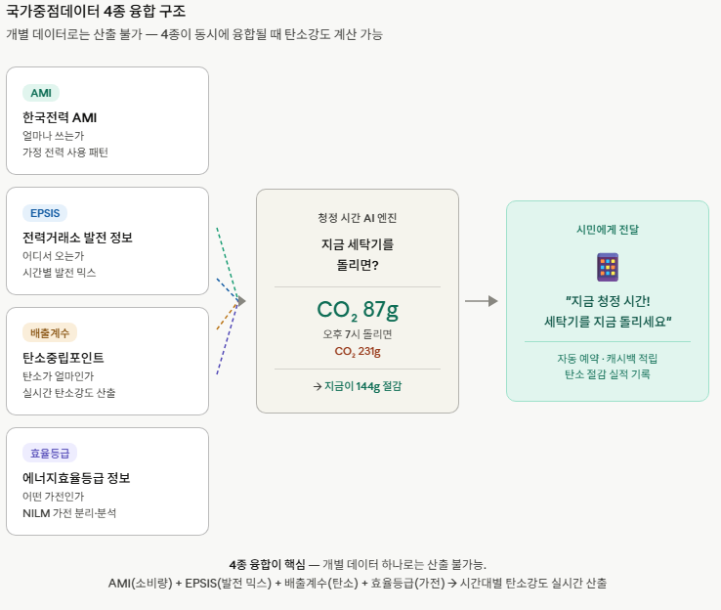
8-2. 공공데이터 개방 수요
청정 시간의 완전한 작동을 위해 추가 개방·표준화가 필요한 데이터 6종을 제안한다.
▣ 추가 개방·표준화 필요 데이터
# | 데이터 | 현재 상태 | 개방 필요 이유
① | 한전 AMI LP 1분 단위 해상도 | 15분 단위만 개방 | NILM 가전 분리 정확도 향상 (현재 15분은 150배 해상도 차이)
② | 시간대별 탄소 배출계수 공시 | 연간 평균값만 발표 | 시민·기업 탄소 행동 근거 데이터 부재
③ | EPSIS 발전 믹스 24시간 예측 API | 실시간만 표준 공개, 예측은 비공식 | 청정 시간 사전 알림의 정확도 향상
④ | 국민DR 발령 신호 통합 표준 API | 한전·전력거래소 개별 채널 분산 | 민간 서비스 연동 기반 마련
⑤ | 한전 에너지캐시백 자동 신청·정산 API | 사용자 수동 신청 구조 | 4개 제도 자동 정산 완성을 위해 필요
⑥ | 분산에너지 시장 가정 부문 참여 표준 | 시행령 내 가정 VPP 절차 미비 | 가정 DR 집계 VPP 도매시장 참여 근거
8-3. 정책 제언
청정 시간의 도입과 확산을 위해 다음 5가지 정책을 제언한다.
① 국가 표준 가정 부문 청정 에너지 매개 플랫폼 지정
기후에너지환경부, 한국전력공사, 전력거래소가 공동 운영하는 플랫폼으로 청정 시간을 지정하고, 분산에너지 시장 매출 일부와 한전 캐시백 자동화 절감분으로 운영 재원을 조달한다. 4개 제도 접근성을 통합하여 가정 DR 참여율을 현재 0.04%에서 5% 수준으로 끌어올리는 것을 목표로 한다.
② 시간대별 탄소 배출계수 공시 의무화
온실가스종합정보센터와 전력거래소가 30분 단위 탄소강도를 Open API로 실시간 공시한다. 영국 National Grid ESO(Microsoft·Google 활용 중)를 참조 모델로 한다. 시민의 탄소 행동 근거를 확보하고, 기업의 RE100 시간별 매칭(24/7 Carbon-Free Energy)이 가능해진다.
③ 국민DR 자동 참여 옵션 표준화
마이데이터 동의 사용자는 DR 발령 시 자동 참여가 가능하도록 전력거래소 시스템을 개선하고, AMI 자동 측정에서 자동 정산까지의 파이프라인을 법제화한다. 국민DR 가정 참여율을 0.04%에서 5% 이상으로 끌어올려 잠재력을 100배 이상 활성화한다.
④ 취약계층 에너지 서비스 자동 가입 (Default Opt-In)
에너지바우처 수급자는 공인 플랫폼에 자동 가입되도록 하여 별도 신청 절차를 없앤다. 큰 글자·음성·가족 공유 기능을 갖춘 취약계층 모드를 표준화하면, 130만 취약 가구의 에너지 복지가 자동화된다.
⑤ 마이데이터 + 엣지 추론 표준 가이드 수립
에너지 마이데이터에 차등 프라이버시(Differential Privacy) 적용 가이드를 수립하고, NILM 모델의 단말 실행(엣지 추론) 옵션을 에너지 앱 심사 기준에 포함한다. 시민 개인정보 보호가 강화되어 마이데이터 동의율 향상으로 이어진다.
8-4. 심사 기준 대응
심사 기준 | 근거 | 수치
데이터 융합성 | 국가중점데이터 4종 + 기상청 + 배출계수 = 6종 실시간 융합 | AMI·EPSIS·효율등급·탄소포인트 동시 활용
창의성·독창성 | Carbon-Aware Computing 한국 가정 최초 적용 / 4개 제도 자동 통합 세계 최초 수준 | NILMFormer KDD 2025 SOTA
논리적 타당성 | 모든 핵심 수치 공식 출처 기반 | 전력거래소·한전·온실가스종합정보센터
실현 가능성 | 법 개정 0건, 신규 인프라 0건 — 기존 자원만 활용 | 분산에너지법 2024.6 시행 완료
사회적 파급력 | 잠재 사용자 2,005만 가구 (한국 전체의 약 90%) | CO₂ 감축 약 100만 톤/년
8-5. 공모작 추가 강점
□ 신규 예산·법 개정 불필요
항목 | 현황
신규 법률 제정 | 0건 (분산에너지 활성화 특별법 2024.6 이미 시행)
신규 인프라 설치 | 0건 (AMI 2,005만 호 이미 보급 완료)
신규 보상 제도 신설 | 0건 (국민DR·캐시백·탄소포인트·바우처 이미 운영 중)
모델 개발 | 0건 (NILMFormer 오픈소스 공개, EPSIS API 개방 완료)
□ 정책 타이밍 완벽 일치
정책 | 시점 | 연계
분산에너지 활성화 특별법 시행 | 2024.6 (시행 완료) | 가정 VPP 법적 근거, 법 개정 불필요
한전 스마트그리드 확산사업 | 2026~2030 | 시범 사업 편입 가능
제11차 전력수급기본계획 수립 | 수립 예정 | 가정 DR 목표 반영 근거 제공
동적 요금제 확대 정책 | 2026년 방향 | 시민 매개 도구로 정확히 부합
□ 해외 검증 완료 — 한국 최적화 적용
해외 모델 | 규모 | 한국 적용 시 개선점
Octopus Agile (영국) | 수십만 가구 운영 중 | 동적 요금 없이도 작동, 기존 캐시백·DR 제도 활용
OhmConnect (미국) | 200,000가구, 연 1GWh DR | 민간 수익 모델 아닌 공익 공공 운영 모델
EDF/NILMFormer (프랑스) | 수백만 가구 상용화 | 15분 해상도 한계 솔직히 명시, 단계적 고도화

